**Министерство высшего образования и науки Российской Федерации**

Федеральное государственное бюджетное образовательное учреждение Высшего образования

«**Владимирский государственный университет**

**имени Александра Григорьевича и Николая Григорьевича Столетовых»**

**(ВлГУ)**

Колледж информационных технологий и предпринимательства (КИТП)

**Кафедра физики и прикладной математики (ФиПМ)**

Задание 1

Тема: «**Реализация линейных алгоритмов**»

Вариант №20

Выполнил студент

группы ПКуспк-320

Псаунов М.М.

Приняла

Кабанова М.Ю

Владимир 2021

**Постановка задачи:**

1.Написать программу, радиус окружности, описанной около равностороннего треугольника со стороной а.

2. Написать программу, которая определяет, является ли треугольник с длинами сторон a, b, c прямоугольным;

**Практическая часть**

**Листинг консольного приложения**

**Задание 1**

**Рисунок 1 – Ввод корректных данных в 1 задании.**

**Рисунок 2 - Ввод некорректных данных в 1 задании.**

**Задание 2**

using System;

class Program

{

static void Main(string[] args) {

int a, b, c;

string temp = "";

// a

Console.Write("Введите A: ");

temp = Console.ReadLine();

a = Convert.ToInt32(temp);

// b

Console.Write("Введите B: ");

temp = Console.ReadLine();

b = Convert.ToInt32(temp);

// c

Console.Write("Введите C: ");

temp = Console.ReadLine();

c = Convert.ToInt32(temp);

// расчёт

if (a * a + b * b == c * c)

Console.WriteLine("Этот треугольник прямоугольный");

else

Console.WriteLine("Этот треугольник не прямоугольный");

}

}

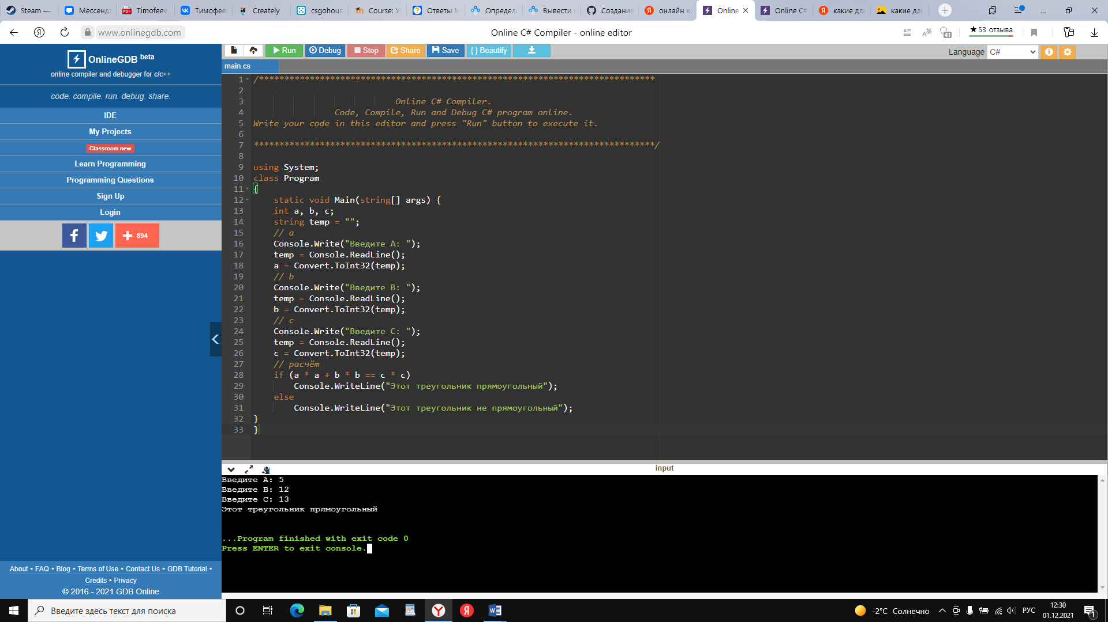

**Рисунок 3 - Ввод корректных данных во 2 задании.**

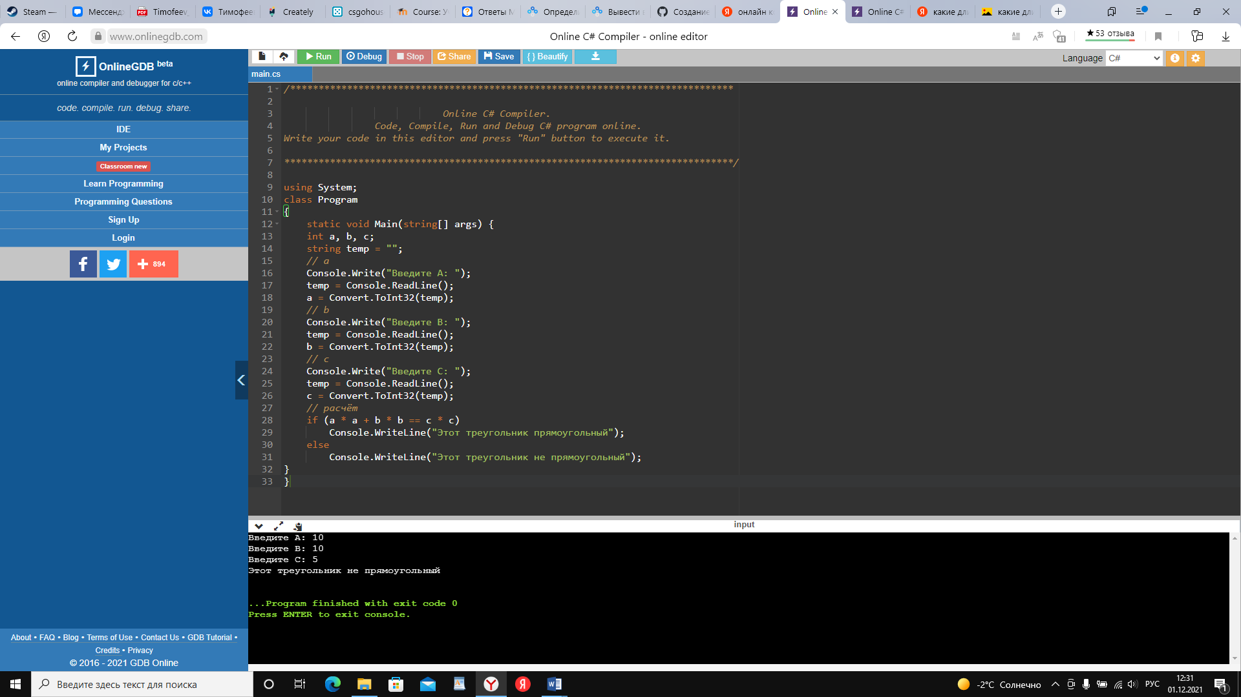

**Рисунок 4 - Ввод некорректных данных во 2 задании.**

**Ссылка на github:**

Все работы будут храниться в следующих репозиториях:

Репозиторий со всеми консольными реализациями заданий https://github.com/PsaunovMuslim/-1-2.git

Репозиторий со всеми реализациями заданий с графическим интерфейсом